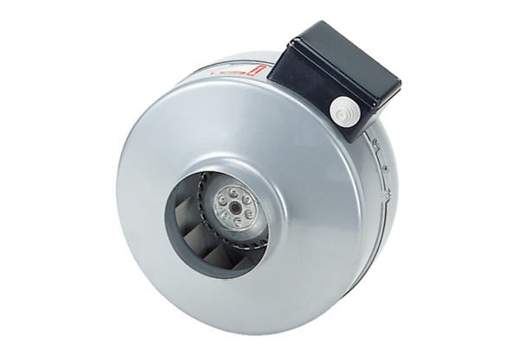Radiální potrubní ventilátor ERR 25/1 ECObsah dodávky: 1 kusSortiment: E
Typové číslo: 0073.0571Výrobce: MAICO

